MyCoolCloudStorage

Отчет по проделанной работе:

На 26.05.2021 :

Клиент:

1) Сделан эскиз UI клиентской части с ограниченным функционалом на JavaFX
2) Создан обработчик на стороне клиента
3) Добавлена кнопка Connect .Осуществляющая соединение с сервером.
4) Добавлена временная строка ввода , а так же отправка сообщения по кнопке Send
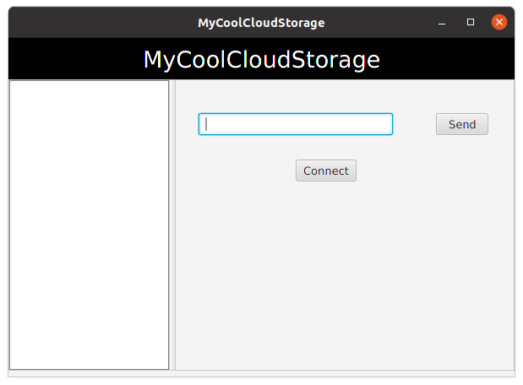

Сервер:

1) Реализован сервер с использованием Netty .
2) Добавлены обработчики in-1 <ByteBuf> , in-2 <ByteBuf> , in-3<String>
3) Реализовано автоматическое создание персональной папки для каждого пользователя
4) Реализованы команды создания папки , удаления папки

Открытые вопросы:

1) После добавления авторизации хотелось бы передавать параметр имени пользователя в конструктор new UserChanel("root") . Не понятно как передать этот параметр в конструктор. Пока поставил root как заглушку.
2) Для работы ПО нужно определять в какой папке сейчас находиться пользователь , на чьей стороне лучше держать эту информацию? Пока склоняюсь к клиенту .
3) Хотел реализовать в левой стороне UI отображение структуру папок , какие файлы и папки лежат в текущей директории пользователя . Думаю реализовать директорию как коллекцию , а для файлов создать класс . Но встает вопрос как в одну коллекцию засунуть и объект и коллекцию одновременно ?

